令和 6 年 度
事業計画書

社会福祉法人 播陽灘

目次
基本理念 5
本部事業計画 5
中長期事業計画（令和6年4月～令和9年3月） 5
【ＣＲＥＤＯ】行動指針 6
◆いやさか苑に込めた想い 6
基本方針 7
法人理事・評議員・監事 8
評議員選任解任委員会 8
社会福祉事業 8
法人理事会・評議員会 監事会日程 9
行事日程 10
◆職員研修 13
＊全体研修（年間計画） 13
◆年間行事実施・予定 13
◆日常生活活動 14
◆ボランティア等による支援 14
特別養護老人ホームいやさか苑 16
短期入所生活介護（共生型短期入所生活介護） 16
介護支援 16
相談支援 16
医 務 17
栄 養 17
総 務 17
防 災 18
＊実践実習 18
◆会議・委員会の趣旨および内容 19
グループホーム 小規模多機能ホームの活動 21
◆会議・委員会の趣旨および内容 21
◆実践実習 21
グループホームいやさか 22
小規模多機能ホーム いやさか 25
姫路市大的地域包括支援センター 27

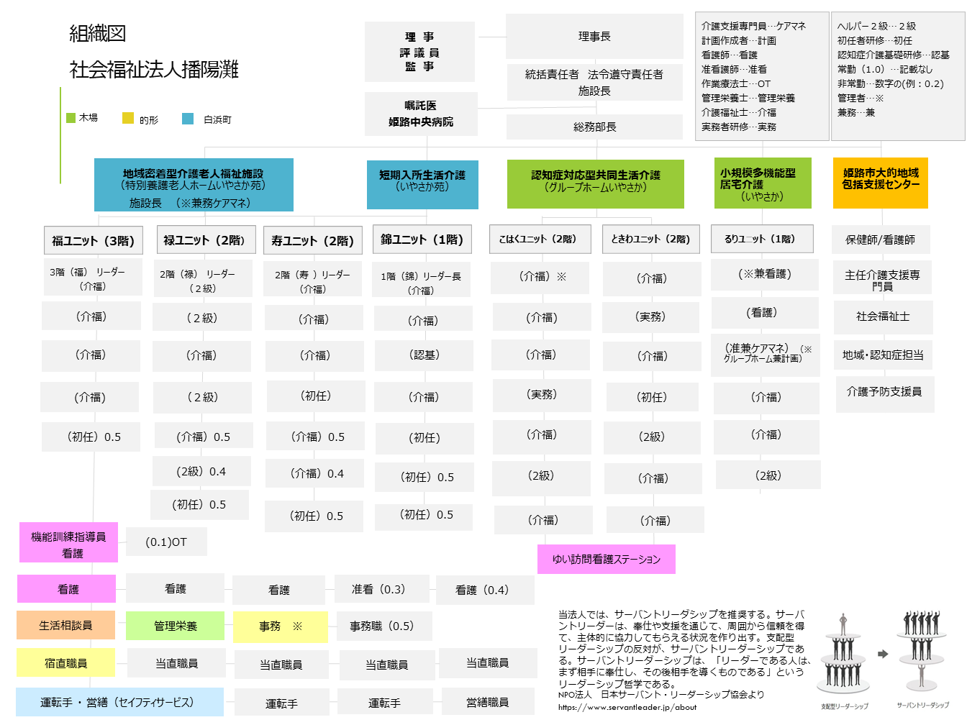
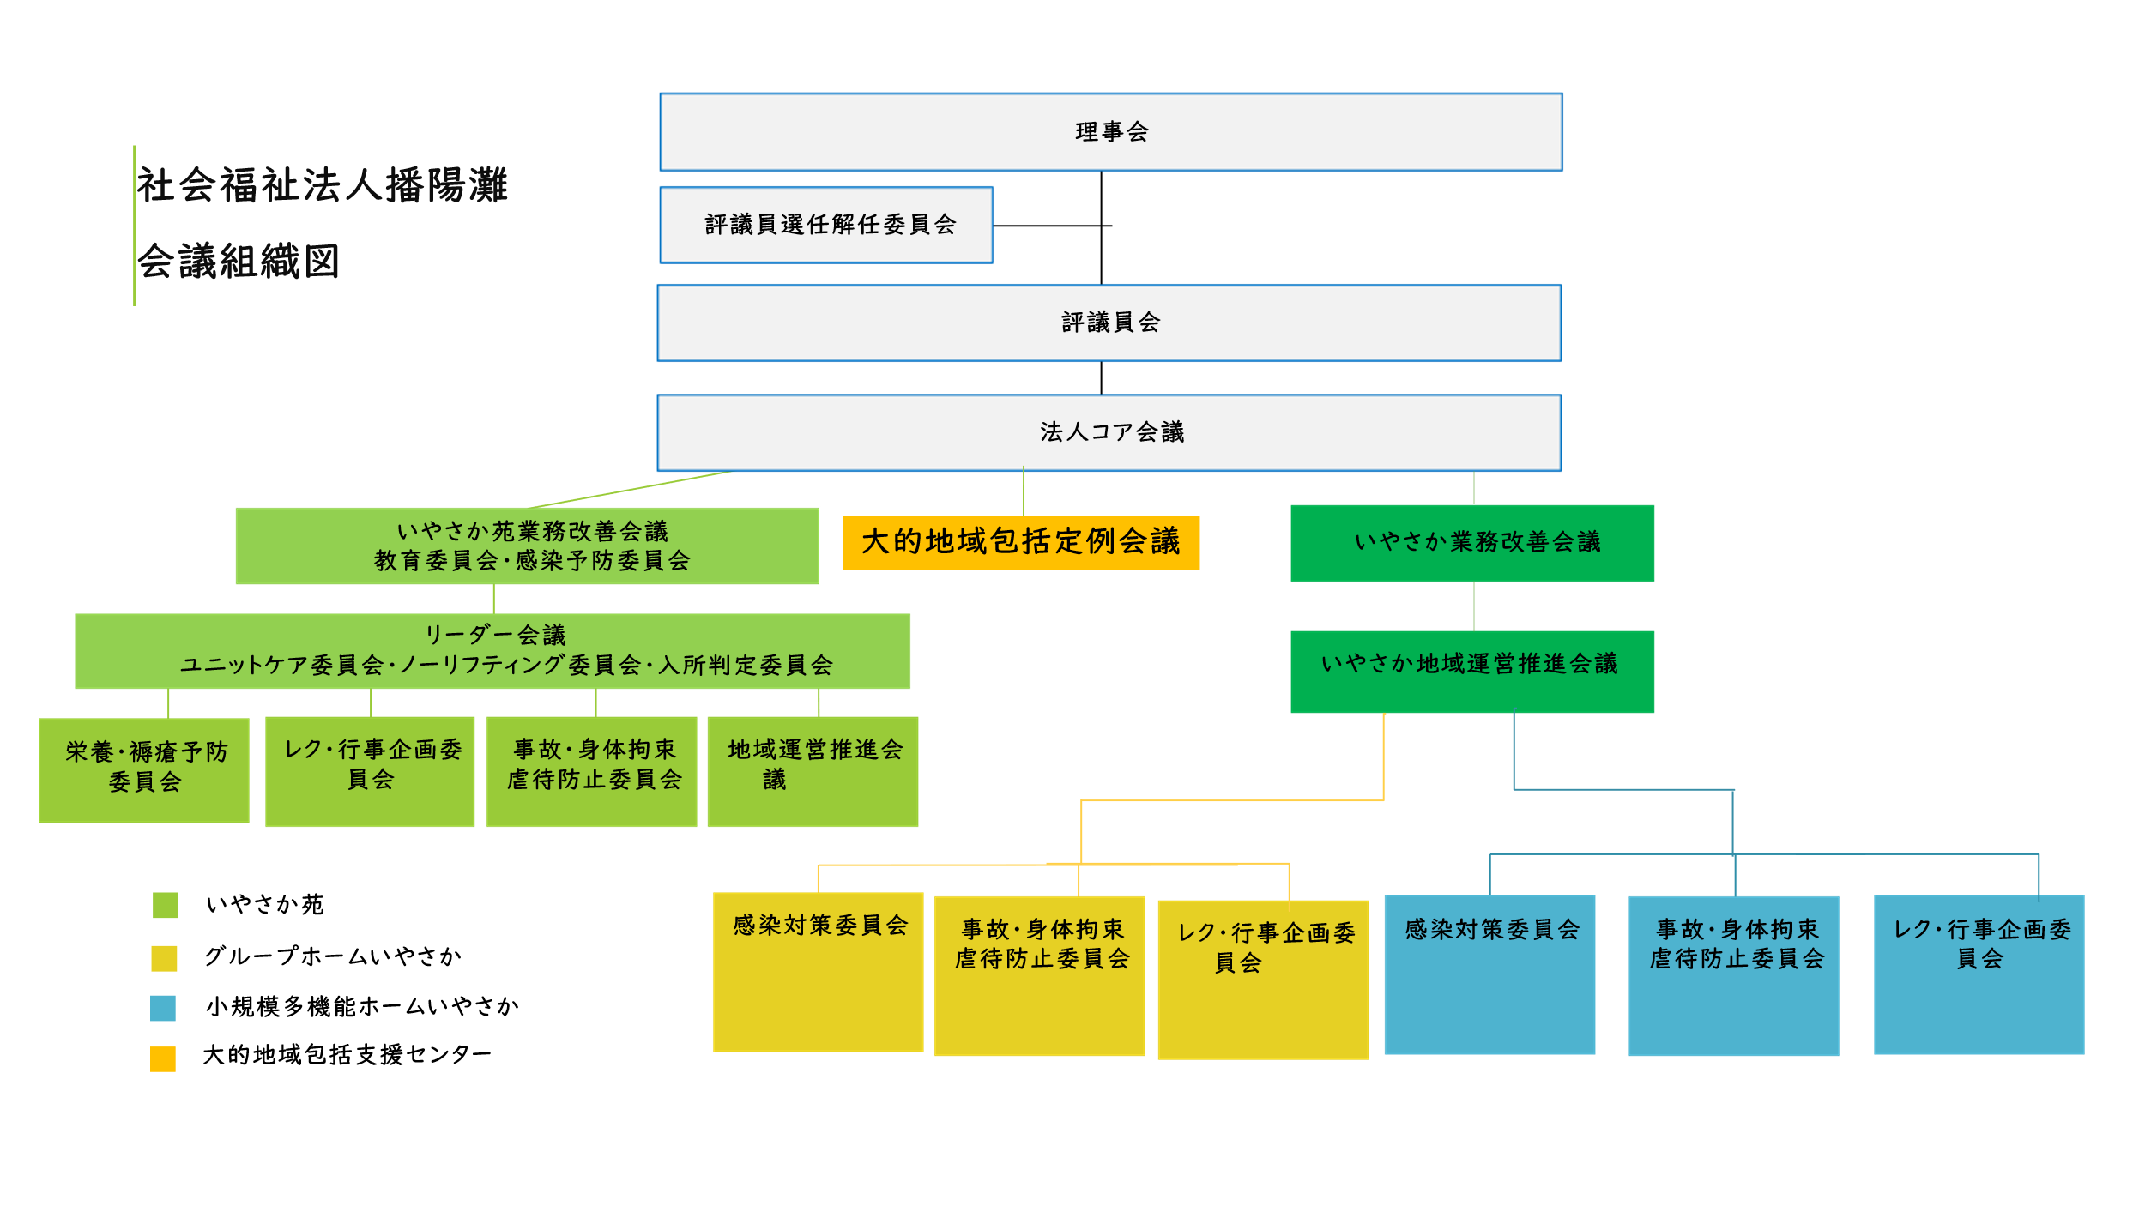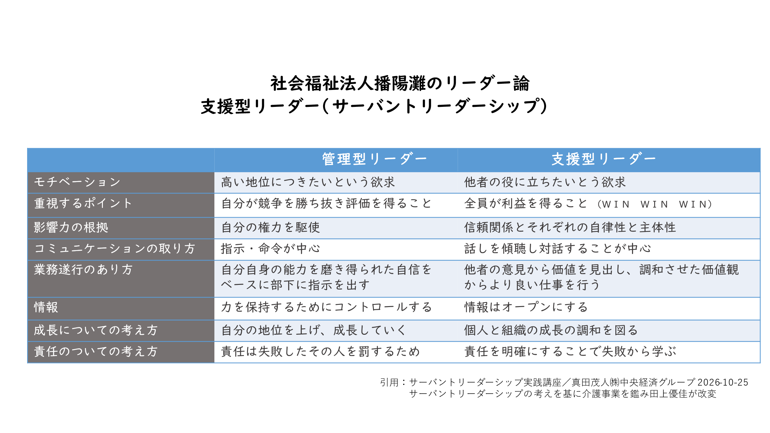

◆サーバントリーダーシップの10の特徴
傾聴 ：心を開いて相手の要求や課題を聴く
共感 ：相手の立場で、相手の感情・思考・意図を理解する
癒し ：自分や相手のストレスや困難、リスク要因を見つけて解決しようとする
気づき：自分自身の感情と行動を理解し、相手や状況を理解する
説得 ：強制ではなく相手の理解を得て、自発的な行動を促すこと
概念化：目指すゴールやビジョンの具体的なイメージを描く
先見性：過去から学び、現実を見据え、未来への道筋を示す
執事役：信頼と強い責任感の下で黙々と奉仕する
成長へのコミットメント：相手の成長を支援する
コミュニティづくり：チームワークと協調を促進する
出典：Spears(1998)

基本理念

私たちは、『誠意』、『清潔』、『安全』の心を持って行動し、地域の方々の尊厳を支え『ゆとりと笑顔のある暮らし』を実現するため貢献します。

本部事業計画

施設の適正な運営と更なる事業発展に努める。
※役員・職員の研修を奨励する。※役員会を開催する。※寄付金を公募する。

中長期事業計画（令和6年4月～令和9年3月）

１．わが国は、高齢者人口（65歳以上4000万人）のピークを向かえる2040年を見据え、「地域包括ケアシステム」と「地域共生社会」の構築が示されている。また、国連ではSDGsを掲げ、持続可能な社会について目標を明示した。このことからもこれからの暮らしは、自助・互助、予防保健、生活支援をキーワードにした働きかけが重要と考える。よって、当法人は住民一人ひとりの暮らしと生きがいに着目して、「9期姫路市高齢者福祉事業計画及び姫路市介護保険事業計画」に沿って、高齢者が住みなれた地域において健康で生き生きと安心して暮らすことのできる地域福祉を目指す。

２．当法人は姫路市灘地域・大的地域を中心に地域住民の生活支援の有機的な窓口として、介護施設等や医療機関との連携・協働を積極的に進める。地域包括支援センター、グループホーム、小規模多機能ホーム、ショートステイ、特別養護老人ホームの運営を行い、介護予防から看取り介護までの対応ができるよう地域福祉の充実を図る。

３．当法人はユニットケア（利用者の今までの暮らしの継続）を基本的なケアの取組みとするだけではなく、ユニットリーダー実習施設となり模範的なケアができるよう日々研鑽する。医療的ケア及び福祉用具を活用したムーブエイドケア・ノーリフティングケア、認知症ケアや看取り介護などのケアの充実を図り、利用者の自立（自律）や尊厳の保持に努める。多様な福祉・介護・医療ニーズを抱えている地域の高齢者や家族に対し「誠意」「清潔」「安全」の心を持って、多職種が連携・協働して課題解決に取り組む。
また、自然災害・感染予防また蔓延防止については、策定したBCPマニュアルの見直しを行い、必要備蓄についても計画的に準備し研修や訓練を行い、その対処に関する心構えを共有して有事に備える。

【ＣＲＥＤＯ】行動指針
職員は、判断に迷う、決断を迫られるとき、クレド（行動指針）を照らし合わせて行動します。

◆ＹＥＳ ＷＥ ＣＡＮ！ 『私たち』を意識する
私たちはチームワークを信じ、『私』の価値ではなく『私たち』の価値を重視します。
同僚を越えた絆・信頼関係を築き、同士としてお互いに高め合います。自分と異なる考え方や言動を価値あるものとしてまず受け止めます。さまざまな考え方の可能性を信じ、謙虚さを常にもち続けます。

◆ＷＯＷ！ 『要望』に応える
私たちは『どんな気持ちになっていただけるか』を考えて行動します。相手の期待以上のものを提供できるように心がけ、『ＷＯＷ！』（安心）と思っていただけることを心がけます。一人ひとりの成長なくして全体の成長はありえません。今できることだけでなく、未来のありたい姿に目標を立て、次に実現する方法を考えます。

◆ＡＣＴＩＯＮ！ 『主体的』な行動者でいる
私たちはできない理由ではなく、どうすればできるのか、どんなことならできるのか考え、自ら実践します。全ては自分の考え方次第、自分の選択の結果だと意識し、主体的に前向きにとらえ報告、連絡、相談し、行動します。

◆いやさか苑に込めた想い
「いやさか：弥栄」とは、平安時代にますます栄える事、繁栄を祈って使われた言葉で、万歳の意味があります。又、この施設が所在する灘地域では灘祭りが有名です。その灘祭りの掛け声「ヨーイヤサ」の語源とも言われています。当施設は、入所された地域の方々が自分らしく生き抜き、毎日を楽しく過ごせるように、「いやさか」と日々心に念じ、支えていきます。今日この日を後悔しないように、良心に従い、日々是好日の考えで行動します。

基本方針
１.入居者及び利用者の尊厳及び自立と選択（入居者及び利用者の視点）
入居者及び利用者の今までの暮らしの継続を支援するため、入居者及び利用者の尊厳を保持し自立（自律）や選択を尊重したアセスメントや計画を作成する。個別ケアや医療的ケアを行うにあたり、暮らしの支援を基本に医療との関わりを深める。権利擁護関連の情報収集についても本人・家族らとの関りを深める。

２.地域社会との交流と連携(地域公益の視点)
多様な関係機関、組織、個人との連携・恊働（ボランティア活動等）を通して、地域との積極的な交流を図る。地域サポート特養としての役割の充実や地域包括支援センターとの協働を深める。

３. 人材の確保・育成に向けての取り組み(研修と成長の視点)
職員のキャリアに見合った評価と職員個々の能力開発・技能習得・接遇マナーを推進する。また、職員の資格取得や質の向上に対する支援体制をつくる。そして、当法人内職員のみならず、他法人の職員や地域の方々にも理解ができるよう、ユニットリーダー・ムーブエイドケア・認知症ケアなど対応がスムーズにできるよう職員研修や地域向けの研修を行う。

4. 施設の機能・役割の発揮（財務の視点）
職員はそれぞれ経営意識をもち、高齢者福祉施設の機能提供や関連事業との一体的・効率的・柔軟かつ健全な経営を図る。法人全体がそれぞれ複合体福祉施設として連携して、有益性を十分に活かせる福祉サービスを提供し経常収支バランスやコストの適正化に努める。

5.誠意・清潔・安全の理念達成への取り組み（業務プロセスの視点）
健全な運営を目指し、不正や情報漏洩などの運営リスクを未然に予防できるよう法人ガバナンス体制を整える。法人の理念達成を目標に各種法令(社会福祉法・老人福祉法・介護保険法・労働基準法・労働安全衛生法・消防法・個人情報保護法等)を遵守し社会的規範やモラルを守る。また、煩雑な業務の適正・合理化を図り取り組みやすい体制を作るためマニュアル、手順書、BCPなどの見直しを行い、充実に努める。

法人理事・評議員・監事

役職名 | 氏名 | 生年月日 | 職業・役割 | 現就任 | 当初就任
理事長 | 田上龍太郎 | S 39. 4. 3 | 社会福祉法人理事長 | R5.6.2 | H21.8.1
理 事 | 藤森 春樹 | T 15. 3. 6 | 医師 | R5.6.2 | H21.8.1
理 事 | 濱田 長伸 | S 15. 1. 5 | 運送会社代表取締役 | R5.6.2 | H21.8.1
理 事 | 松井 敏郎 | S 18. 7. 13 | 元公民館館長 | R5.6.2 | H21.8.1
理 事 | 谷口 泰司 | S 37. 6. 25 | 大学教授 | R5.6.2 | H21.8.1
理 事 | 田上 優佳 | S 39. 7. 21 | 社会福祉法人理事 | R5.6.2 | H21.8.1
評議員 | 筒井 章七 | S 20. 9. 3 | 工務店代表取締役 | R3.6.22 | H218.1
評議員 | 福田 次郎 | S 19. 3. 5 | 工務店会長 | R3.6.22 | H21.8.1
評議員 | 松井 稔幸 | S 16. 6. 17 | 元村総代 | R3.6.22 | H21.8.1
評議員 | 福田 克之 | S 16. 7. 9 | 元保護司 | R3.6.22 | H21.8.1
評議員 | 赤西 弘光 | S 29. 1. 23 | 司法書士事務所所長 | R3.6.22 | H21.8.1
評議員 | 清水 敏昭 | S 9. 11. 26 | 元団体役員 | R3.6.22 | H21.8.1
評議員 | 福井 一吉 | S 26. 2. 1 | 姫路市保護司会副会長 | R6.3.12 | R6.3.12
監 事 | 橋脇 公彦 | S 33. 2. 14 | 税理士事務所代表 | R5.6.2 | H21.8.1
監 事 | 梶原 武子 | S 13. 1. 13 | 元民生委員・児童員 | R5.6.2 | H21.8.1

評議員選任解任委員会

選解員 | 橋脇 公彦 | S 33. 2. 14 | 税理士事務所代表 | R3.6.22 | H29.4.1
選解員 | 梶原 武子 | S 13. 1. 13 | 元民生委員・児童員 | R3.6.22 | H29.4.1
選解員 | 寺岡 芳孝 | S 16. 1. 13 | はりま総合福祉評価センター副理事・防災士 | R3.6.22 | H29.4.1

社会福祉事業
種 別 | 施設叉は事業の種別、名称など | 管理者氏名 | 定員 | 事業開始年月日
１ 種 | 特別養護老人ホームいやさか苑 | 田上 優佳 | 29名 | 平成22年12月1 日
２ 種 | 短期入所生活介護  ・特別養護老人ホームいやさか苑  ・障害福祉サービス  共生型短期入所生活介護 | 石松 明美 | 10名 | 平成23年 1月 1 日  令和 4 年 3月 1 日
 | 認知症対応型生活介護いやさか | 岡崎 美紗稀 | 18名 | 平成28年 7月1 日
 | 小規模多機能型居宅介護いやさか | 田上 雄太郎 | 29名 | 平成28年 9月1 日
公益事業 | 姫路市大的地域包括支援センター | 福田 路子 |  | 令和 3 年 4月1 日
 | 福祉用具関係技能者養成事業  介護員養成研修事業 | 田上 優佳

法人理事会・評議員会 監事会日程
項 目 | 年 月 日 | 内 容 | 担当
監事監査 | 令和5年5月31日(金)  10：00～ | 第１号議案 令和5年度事業監査  第２号議案 令和5年度収支監査 | 田上理事長  田上施設長
第1回理事会 | 令和6年6月6日(木)  10：00～ | 第１号議案 令和5年度事業報告  第２号議案 令和5年度収支報告  第3号議案 就業規則の変更  （栄養士勤務時間・定年の変更）  報告事項 理事長職務執行状況報告  その他協議事項 | 田上施設長  総務課  各担当責任者
第２回理事会 | 令和6年12月13日(金)  10：00～ | 第１号議案 特別養護老人ホームいやさか苑  第２号議案 令和6年度中間事業報告（案）  第３号議案 令和6年度中間収支報告及び補正予算（案）  報告事項 理事長職務執行状況報告(案)  その他協議事項(案) | 田上施設長  総務課  各担当責任者
第3回理事会 | 令和7年3月11日(火)  10：00～ | 第１号議案 令和７年度事業計画(案)  第２号議案 令和7年度収支計画(案)  第３号議案 令和6年度第一次補正予算(案)  報告事項 理事長職務執行状況報告(案)  その他協議事項(案) | 田上施設長  総務課  各担当責任者
第1回評議員会 | 令和６年6月21日(金)  10：00～ | 第１号議案 令和5年度事業報告（案）  第２号議案 令和5年度収支報告（案）  第3号議案 就業規則の変更  （栄養士勤務時間・定年の変更）  報告事項 理事長職務執行状況報告(案)  その他協議事項(案) | 田上施設長  総務課  各担当責任者
第2回評議員会 | 令和７年3月25日(火)  10：00～ | 第１号議案 令和6年度事業計画(案)  第２号議案 令和6年度収支計画(案)  第３号議案 令和6年度第一次補正予算(案)  報告事項 理事長職務執行状況報告(案)  その他協議事項(案) | 田上施設長  総務課  各担当責任者

行事日程

指導監査
姫路市指導監査 | 未定 | 法人実地指導 | 田上施設長  総務  各担当責任者

全体行事
項 目 | 年 月 日 | 内 容 | 担 当
令和6年度家族会 | 書面会議（6月10日頃郵送）  郵便にて資料送付し、閲覧後意見を返信していただく | 令和6年度事業計画について | 施設長  担当責任者
令和6年度敬老会 | 令和6年9月16日 | 法人からのプレゼントをお渡しする | 企画委員会
ボランティア交流会 | 状況を見て判断 | 安心サポーターはじめ、行事等でお世話になるボランティアの方々に対する感謝の会 | 担当委員会

採用実施
項 目 | 年 月 日 | 内 容 | 担 当
令和6年度採用検討 | 法人コア会議の日  業務改善会議の日 | 各事業所の状況把握（面接は随時） | 施設長  総 務  各事業責任者
ミニ面接相談会 | 半年に１回程度 | ハローワーク主催 | 施設長  各事業責任者
福祉の就職説明会 | 年３回程度 | 兵庫県社会福祉協議会が主催 | 施設長  各事業責任者

職員面接実施
項 目 | 年 月 日 | 内 容 | 担 当
職員面談 | ４～5月、11～１2月 | 個別の意見を聴き今後の業務に繋ぐ | 施設長  総 務  各担当責任者

ムーブエイドケア(リフトリーダー含む)研修
項 目 | 年 月 日 | 内 容 | 担 当
ムーブエイドケア研修 | 令和7年1月に2日程度 | 年１回実施 | 施設長  未来デザイン研究室

ノーリフティングケア（移乗チェック試験）
項 目 | 予 定 年 月 日 | 内 容 | 担 当
移乗チェック試験 | 令和6年1月、2月 | 年２回実施 | 施設長  介護リーダー

キャリア段位制度研修と職員評価
項 目 | 予 定 年 月 日 | 内 容 | 担 当
キャリア段位制度  アッセッサー研修 | 2名以上  令和6年7月から | ユニットリーダー及び研修に参加 | グループ  ホーム
キャリア段位職員評価 | 令和6年5月～ | ユニットリーダーによる職員評価 | グループ  ホーム

技能実習評価
項 目 | 年 月 日 | 内 容 | 担 当
技能実習評価 | 令和６年要請あり次第 | シルバー振興会から依頼あり | 施設長  シルバー振興会

中長期事業計画概要版及び業務分掌作成検討委員会
項 目 | 年 月 日 | 内 容 | 担 当
中長期事業計画概要版及び業務分掌作成検討委員会 | 令和6年4月～法人コア会議で話し合いを行う | 中長期事業計画概要版及び業務分掌作成検討を行い業務の可視化を図る | 施設長  各事業管理者  総務

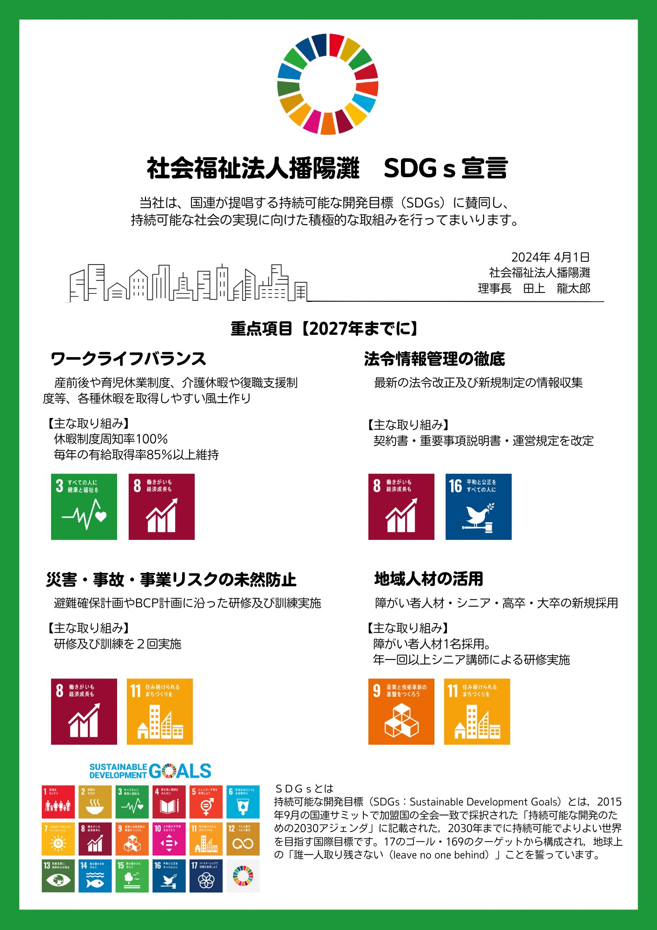

◆職員研修

＊全体研修（年間計画）
研修月 | 研 修 内 容
令和5年 4月 | ◎令和6年度事業計画◆キャリアパス制度＊倫理及び法令順守  講師：事業所ごとに開催
5月 | ◎ケアプラン研修〇ユニットケア① 講師：統括責任者
6月 | □虐待防止研修①（アンケート実施）◎キャリア段位 講師：岡崎美紗稀
7月 | ＊□感染症及び食中毒の発生の予防及び蔓延の防止①  ＊□苦情／事故発生の再発防止① 講師：田上雄太郎
8月 | ＊□防災訓練・非常災害時の対応①※事業所ごとに開催
9月 | ＊身体拘束及び排除◎ノーリフティングケア研修 講師：統括責任者
10月 | □虐待防止研修②（アンケート結果について）＊認知症及び認知症ケア  講師：岡崎美紗稀
11月 | ＊利用者のプライバシーの保護＊□苦情／事故の発生の再発防止②  講師：田上雄太郎
12月 | ＊□防災訓練・非常災害時の対応② 講師：事業所ごとに開催
令和6年 1月 | ＊従事者に対する医療に関する教育・研修など実施記録の研修  ＊□感染症及び食中毒の発生の予防及び蔓延防止② 講師：田上雄太郎
2月 | ◎接遇＊看取り介護＊職員及び利用者の精神ケア 講師：統括責任者
3月 | ◎ユニットケア研修②＊□身体的拘束排除 講師：統括責任者
＊介護保険法 □老人福祉法 ◆第三者評価 〇ユニットケアリーダー実習施設 ◎自法人独自

◆年間行事実施・予定
4月 | お花見 | お花見ドライブ
5月 | 端午の節句  母の日 | 兜飾りなど玄関フロアに飾り、季節を感じていただく。
6月 | 梅雨 | 玄関フロアにアジサイを飾り梅雨を楽しむ
7月 | 七夕会 | 短冊に願い事を書き、笹の葉に下げ、季節を感じていただく。
8月 | 夏祭り | 和太鼓の演奏やボランティアさんと盆踊りを楽しみます。
9月 | 敬老会 | ご利用者に敬意を表すと共に、長寿をお祝いする。  ボランティアさんの踊り等を楽しむ。プレゼントをする。
10月 | 秋祭り | 灘のけんかまつり 屋台の見学をする。  苑外活動（好古園）
11月 | 文化祭 | 地域の方からの作品を、玄関フロアで展示していただき、交流の場を持つ
12月 | クリスマス会 | クリスマスツリーを玄関フロアに飾り、季節を感じていただく。  クリスマス献立で、季節を感じていただく。  餅を近隣の方に配る。カレンダーと10周年記念品を配る。
1月 | 新年会  七草 | おせち料理で新年を祝う。  七草粥を食べ、1年の健康を願う。
2月 | 節分  にぎりずし  バレンタイン | 職員が鬼に扮し、豆まきを行う。  にぎりずしを目の前で握ってもらい、外食気分を感じていただく。  男性ご利用者にお祝いをする。
3月 | ひな祭り | 玄関フロアに雛段を飾る。  ひな祭り献立でお祝いをする。

◆日常生活活動
入居者の趣味娯楽・教養（クラブ活動 地域支援事業等）
施設内にて多くの時間を過ごすご利用者にとって「趣味の活動」や定期的な運動など生活のメリハリ、生活にやりがいを感じていただけるものを提供する。
クラブ名 | 目的 | 内容
おりがみクラブ  （偶数月第3木曜日） | 今出来る能力を活用し、手指・脳の機能の低下を防ぐとともに、食堂や自室の壁等にご自分で作られた作品を飾り、ご利用者同士の交流を促し、仕上がった達成感を感じていただく。 | 色紙に季節感のあるものを貼り、季節を感じていただく。
お習字クラブ  （第2火曜日） | 以前楽しんでおられた趣味を再現し、生活意欲を高める（回想法）。楽しみながら手指の機能低下防止等を図る。作品を展示して皆で楽しむ。 | 季節の文字をお題として、書いていただく。
からおけクラブ  (奇数月第4水曜日) | 大きな声を出すことでストレス発散。懐かしい曲を歌うことで昔を思い出し気分転換を図る | ご利用者の好みを中心に歌を楽しむ。
りぷるす  （第４月曜日） | アロママッサージ（手・足）を行うことで心身の活性化を促し、喜びを感じていただく。 | 自立支援生活支援センターの出張マッサージ
いきいき百歳体操（毎金曜日） | 日頃の運動不足解消。歩行ができない方、手が動きにくい方々などでも行うことができる。 | 地域の高齢者との交流を兼ねる。
茶話会  （第2水曜日） | 地域高齢者の介護予防のための茶話会  おしゃべりを楽しむ会 | 地域の方が参加する。

◆ボランティア等による支援
利用者の生活の潤いとして、また生活の目標となるよう多くのボランティアの皆様のご協力のもとに、年間を通じて行事を予定している。
ボランティア名 | 内容
あんしんサポーター | 傾聴など入居者とのコミュニケーション
お茶 | 月1回の茶話会
折り紙 | 月1回のクラブ活動支援
習字 | 月１回のクラブ活動支援
からおけ | 月1回のクラブ活動支援
社交ダンス | 年2回程度、社交ダンス
すみれ会 | 定期的に日本舞踊など
太極拳力球 | 太極拳と舞踊を合体させた踊り
虹色の風 | 歌
ハピネス | 定期的に体操など
アマービレ | 楽器演奏
レイステラコマイスタジオ | ハワイアン舞踊
スマイルJ | 歌
いやさか手品 | 手品
姫路市立八木小学校 | 歌声ボランティア（認知症サポーター養成研修受講のあと）
姫路市立灘中学校 | 年１回夏休みお茶会

＊補足説明
◆理念達成を目標にした自施設の目指しているケアについて
私たちは,『誠意』,『清潔』,『安全』の心を持って行動し, 地域の方々の尊厳を支え『ゆと
りと笑顔のある暮らし』を実現するため貢献します.
一例）誠意・・・利用者・家族・職員・地域の方々に対して不安が少しでも軽やかになるよう心ある対応をします。いろいろな相談に対応します。
＊介護保険制度の説明や事業所紹介 ＊包括支援センターとの連携など
清潔・・・施設内が清潔で居心地がよく落ち着けるよう工夫します。
＊換気 ＊ドアの取っ手の掃除 ＊マイクロファイバーの掃除用具
安全・・・制度を守り、関わる人の不安や事故などがないよう対応します。
＊ユニットケア ＊ノーリフティングケア ＊バリデーションケア
☆ SDGs（エス・ディー・ジーズ：Sustainable Development Goalsの略で、持続可能な開発目標）を学ぶ
SDGsに盛り込まれている国際的な目標の17の目標や先駆的な事例を基に、苑として目指す内容を検討する。
☆ユニットケア⇒利用者の生活リズムを重要視します。
＊「ユニットケア」とは、自宅に近い環境の介護施設において、他の入居者や介護スタッフと共同生活をしながら、入居者一人ひとりの個性や生活リズムに応じて暮らしていけるようにサポートする介護手法のことを指します。
＊特別養護老人ホームなどの介護施設は、入居者の尊厳ある生活を保障していくためには、一人ひとりの個性と生活リズムを尊重した「個別ケア」が求められています。「個別ケア」を実現する一つの手法が「ユニットケア」です。
＊「ユニットケア」の最大の特徴は、入居者個人のプライバシーが守られる「個室」と、他の入居者や介護スタッフと交流するための「居間」（共同生活室）があることです。入居者10人前後を一つの「ユニット」として位置づけ、各ユニットに固定配置された顔なじみの介護スタッフが、入居者の個性や生活リズムを尊重した暮らしをサポートします。
☆ムーブエイドケア⇒利用者の動きを福祉用具で支援する介護の手法。
＊ノーリフティングケアは、単に福祉用具を使うのではなく、介護される側、する側、双方の安心・安全・安楽なよう、抱えあげない・持ち上げない・引きずらないケアを意味します。
＊国は2013年に「腰痛予防指針」を改訂しており、福祉・医療分野も対策が必須です。
＊ノーリフティングケアの取組みは、管理者のもと、職員一人一人が意識し組織全体で行っています。
＊ムーブエイドケア⇒利用者の動きを福祉用具で支援する介護の手法は、利用者の状態に合わせ、本人の自立につながります。
☆バリデーションケア⇒認知症高齢者とのコミュニケーション法
＊感情に焦点を当てる。
＊認知症高齢者のマイナスの感情にふたをせず、むしろ感情の表出を促し、そのマイナスの感情（悲しみ・怒り・怖れ・不安など）に私たちが共感していくことを目指します。

特別養護老人ホームいやさか苑

短期入所生活介護（共生型短期入所生活介護）

介護支援

１.目標
法人全体の協働の上で感染対策（新型コロナ感染症など）が継続している状況下でも、入居者（利用者）の毎日の生活でのストレス解消を図り、潤いを感じていただけるような方策を検討・実施していく。
また、職員は、入居者が安心して最期まで生活できるよう看取り期の状態像の把握や医療との連携について説明でき、いきいきと生活できる環境を整える。

２.行動計画
１.利用者の尊厳と選択（利用者の視点）
「私の姿シート」「24時間暮らしの支援シート」は、入居者（利用者）が主体となる表現で記録し、今までの暮らしの継続ができるよう配慮し、本人・家族に説明ができるようにする。
また、短期入所生活介護（共生型短期入所生活介護）でも、サービス等利用計画及び、居宅サービス計画や短期入所生活介護計画は、利用前と利用後の生活が連続したものとなるよう配慮しながら、社会的関係を築き、自律的な日常生活を営むことを支援する。

相談支援

１.目標
地域サポート施設として、高齢者が住みなれた地域において健康で生き生きと安心して暮らすことのできるよう、地域の住民や専門職の困りごとなどの相談を受けて対応する。

２.行動計画
１. 地域社会との交流と連携(地域公益の視点)
地域サポート施設として、姫路市地域包括支援課・社会福祉協議会・姫路市灘地域包括支援センター・姫路市大的地域包括支援センターなどと連携して取り組む。
いきいき百歳体操など地域の方々に施設を開放する。
地域の方々に対して介護技術研修を行い、食事介助や認知症ケアについて理解を深める。

医 務

１.目標
入居者に健やかで快適な生活をしていただくため、関係機関や関係職種、家族などと連携を図る。日常生活の中から状況の変化を的確に捉え異常の早期発見、早期対応に努める。

２.行動計画
１.利用者の尊厳と選択（利用者の視点）
入居者全員(本人の意思確認ができない場合は、家族間で議論してもらう)の終末期の意思を確認する。

栄 養

１.目標
入居者（利用者）個人のニーズの把握に努め、安全かつ「おいしく・楽しく食べられる」食事の提供を行い、それぞれの身体レベルや嚥下状態及び生活時間に合わせた食事提供を行う。

２.行動計画
１.利用者の尊厳と選択（利用者の視点）
入居者（利用者）の自己決定と選択を尊重するために、日本人の食事摂取基準2020を参考に入居者の性別・年齢・身体活動レベルを考慮した施設の給与目標量を年1回(3月)検討し定める。

総 務

１.目標
・介護とは、身辺自立ができなくなったことへの手助け(介助)に加え、病や障害を背負いながら生きていかなければならない辛さを理解し、再び尊厳ある人間らしい生活が営めるよう援助をしていく生活支援の営みであることを認識して、入居者（利用者）の生活の質の向上と人間関係の形成に取り組む。

２.行動計画
１.人材の確保・定着・育成に向けての取り組み(研修と成長の視点)
望ましい人材像(キャリアパスフレーム)の策定は、これまでの経緯を振り返りながら、職員の育成を図り、職員一人ひとりのモチベーションを上げるべく研修を継続実施していく。さらに、ユニットリーダー並びに介護職員には、リフトリーダー研修、アセッサー資格習得を支援する。
２.施設の機能・役割の発揮（財務の視点）
ユニットリーダー実習受け入れ施設、ノーリフティングケアモデル施設として、広く周知を図り、業務量と人員配置とのバランスを見極め、施設の運営及び組織体制の充実を図る。

防 災

１.目標
・防災体制は、避難確保計画のもと再確認を実施し、想定される浸水や高潮の災害リスクの概要を職員のほか入居者（利用者）や家族の方々の認識・共有を促進する。防災訓練は、地域住民と連携して入居者（利用者）の避難誘導等の企画・検討を行い、年１回以上実施する。
・業務継続計画(BCP)については、感染症や非常災害の発生時においても介護サービスの提供継続及び非常時の体制で早期の業務再開を図る。

２.行動計画
１. 誠意・清潔・安全の理念達成への取り組み（業務プロセスの視点）
防災訓練は、入居者（利用者）の生命及び安全の確保と避難誘導のあり方、災害等発生時の有事を想定し、シミュレーションを実施する。
また、避難確保計画は、職員のほか、入居者（利用者）やご家族の方々も確認できるよう、その概要などを掲示板に掲示したり、分かりやすい資料にして配布したりする。

＊実践実習
＊研修担当が資料作成し、ユニット毎に看護師もしくはユニットリーダーが研修実施する
研修月 | 研修内容 | 研修担当
令和5年 4月 | ポジショニングについて | ユニットリーダー（福）
5月 | エンゼルケアについて | 看護職員
6月 | 食事介助について | ユニットリーダー（禄）
7月 | 更衣・清拭・オムツについて | ユニットリーダー（寿）
8月 | 吸引と酸素について | 看護職員
9月 | 緊急対応について | ユニットリーダー（錦）
10月 | 車いす・移乗について | ユニットリーダー（福）
11月 | 下剤と排便コントロールについて | 看護職員
12月 | 記録の取り方について | ユニットリーダー（禄）
令和6年 1月 | 体位変換について | ユニットリーダー（寿）
2月 | 手洗い・手袋テクニック・ガウンテクニック | 看護職員
3月 | 口腔ケアについて | ユニットリーダー（錦）

◆会議・委員会の趣旨および内容
 | 会議・委員会名 | 内容 | 担当・委員長  開催曜日
1 | 地域運営推進会議 | 本人、家族、地域の方、サービス事業所、行政などに対し、地域との連携を確保し、地域に開かれた事業所であることを確保する。 | 施設長・管理者／隔月・第3水曜日(偶数月いやさか苑、奇数月いやさか)
2 | 業務改善会議 | 下記◆の委員会を兼ねる。 | 施設長・管理者・委員長／  第３月曜日
 | ◆事務所ミーティング | 事業計画確認及び、業務改善について協議する。  ユニット・医務・栄養・総務の現状及び課題について協議する。  グループホーム・小規模多機能ホームと連携するための意見交換をする。下記◆の委員会を兼ねる。
 | ◆医療的ケア安全対策委員会 | 各委員会の代表が決定事項や課題の報告し協議する。  介護職員が医療的ケアを実施するため教育・指導方法の検討をする。  看護職員と介護職員との連携による、喀痰吸引等の医療的ケア実施に係る体制の検討をする。  実態に合わせたマニュアル改定を行う。
 | ◆感染予防・衛生委員会 | 感染予防及び蔓延の防止・介護職が行う医療的ケアのマニュアルの見直しをする。  環境衛生の観点から半年に一度職員の提案を受け、環境改善に対応するための検討をする。  実態に合わせたマニュアル改定を行う。
3 | リーダー会議 | 下記◆の委員会を兼ねる。 | 介護管理者／第2月曜日
 | ◆ユニットケア実践委員会 | ユニット毎の報告、毎月の月間予定を共有する。  業務改善案についての整理を行い(個人・ユニット・組織等)、優先順位を決め改善を図るよう検討する。  ユニットケアの実践のため２４Hシートの確認や事例検討を行う。  実態に合わせたマニュアル改定を行う。
 | ◆ノーリフティングケア委員会 | 利用者の状態に適合する福祉用具を選定する。  半年に一度の腰痛対策のチェックを事故予防委員会に依頼する。  用具の過不足、修理及び清掃など環境の調整。  実態に合わせたマニュアル改定を行う。
 | ◆教育委員会 | ノーリフティングケア実践のため、利用者の状態変化・拘縮予防に対応する福祉用具の提案を行い、福祉用具の数量の把握や修理状況について実態把握する。  毎月の研修について講師・内容・次月予定を確認する。専門職としての生涯学習を組織的にプログラムし、介護力の向上を目指し施設内学習を推進する。  年間の全体研修の計画を策定。講義式研修、実施研修の運営について総合的に管理する。  実態に合わせたマニュアル改定を行う。
 | ◆入所判定会議 | 入所申込者の確認と優先順位について協議する。  実態に合わせたマニュアル改定を行う。
4 | ユニット会議 | ユニット内の現状と課題を協議する。  事業計画における単年度目標に見合った、月間目標の立案と評価を行う。  各委員会で協議された内容を共有する。  ユニット費の使用について検討する。  利用者の体調の維持及び変化について情報交換し、区分変更の有無や食形態や福祉用具について適合を検討する。  福祉用具のユニット内持ち数を数える。  ユニット内の事故ヒヤリについて検証する。 | ユニットリーダー／第4週目
5 | ナース会議 | 利用者の現状と課題を協議する。  （いやさかは、外部訪問看護ステーションと連携する） | 看護師／月末
 | 会議・委員会名 | 内容 | 担当・委員長  開催曜日
6 | リハビリカンファレンス | 利用者の変化する状態に適合するポジショニングや福祉用具などを把握し、よりよい状態について協議する。  OTとの連携について日程調整するなどして、専門性をはかり、情報を共有する。 | リーダー長／第3土曜日
7 | 栄養管理・褥瘡委員会 | 食事の提供を通じて利用者の健康管理を行う。  褥瘡が発生しないよう日常的なケアにおいて配慮し、適切な介護を行う。  褥瘡発生予防のための体制を整備し、褥瘡に関する基本的な知識をもつ。  栄養指導と栄養管理に関する検討をする。  褥瘡発生予防に対する体制の整備をする。  褥瘡発生のハイリスク者に対する予防的取り組み、計画の作成・実施及び評価を行う。  入居者に対しおいしく楽しい食事の提供の検討や栄養状態の把握をする。  実態に合わせたマニュアル改定を行う。 | 管理栄養士／第2水曜日
8 | レクリエーション・行事企画委員会 | 年間の行事計画を策定。施設行事、施設外行事、外出支援、行事食、園芸活動等の運営を総合的管理する。  毎月の行事等計画の確認をする。  利用者のレクリエーションの視点で行事をとらえ、準備にも参加できるよう検討する。ボランティアへの依頼、対応をする。  行事の進行をする。実態に合わせたマニュアル改定を行う。 | レクリエーション・行事企画委員長／第1水曜日
9 | 事故・拘束・虐待防止委員会 | 事故報告書、ヒヤリハット報告書の統計、分析、検討し事故防止につなげる。前月のヒヤリハットの統計表を作成し、委員で共有、分析を行い、事故防止につながるよう各ユニットで共有する。  身体拘束や虐待について、施設内で行われていないかアンケートなどを通して確認をする。実態に合わせたマニュアル改定を行う。 | 事故・拘束・虐待防止委員会委員長／第2金曜日

グループホーム 小規模多機能ホームの活動

◆会議・委員会の趣旨および内容
 | 会議名 | 月 |  |  |  |  |  |  |  |  |  |  |  | 担当・開催日
 |  | ４ | ５ | ６ | ７ | ８ | ９ | 10 | 11 | 12 | １ | ２ | ３
1 | 地域運営推進会議 |  | 17 |  | 19 |  | 20 |  | 15 |  | 17 |  | 21 | 統括責任者・管理者／  奇数月第3水曜日
 |  | 本人、家族、地域の方、サービス事業所、行政などに対し、地域との連携を確保し、地域に開かれた事業所であることを確保する。
2 | 法人コア会議 | 統括責任者・グループホーム管理者・小規模多機能管理者が1ヶ月に一度集まり、今後の運営について検討する機会を持つ。 |  |  |  |  |  |  |  |  |  |  |  | 統括責任者・管理者／第4週目
3 | 業務改善会議 | ユニット内の現状と課題を協議する。  各委員会で協議された内容を共有する。  ユニット費の使用について検討する。  利用者の体調の維持及び変化について情報交換し、区分変更の有無や食形態や福祉用具について適合を検討する。  福祉用具のユニット内持ち数を数える。  ユニット内の事故ヒヤリについて検証する。 |  |  |  |  |  |  |  |  |  |  |  | 管理者・ユニット職員／第3週目
4 | 行事企画委員会 | 年間の行事計画を策定。施設行事、施設外行事、外出支援、行事食、園芸活動等の運営を総合的管理する。  毎月の行事等計画の確認をする。  利用者のレクリエーションの視点で行事をとらえ、準備にも参加できるよう検討する。  ナリコマ、ボランティアへの依頼、対応をする。  実態に合わせたマニュアル改定を行う。 |  |  |  |  |  |  |  |  |  |  |  | 行事企画委員／第4週目
5 | 事故拘束虐待防止委員会 | 事故報告書、ヒヤリハット報告書の統計、分析、検討し事故防止につなげる。  前月のヒヤリハットの統計表を作成し、委員で共有、分析を行い、事故防止につながるよう各ユニットで共有する。  身体拘束や虐待について、施設内で行われていないかアンケートなどを通して確認をする。  実態に合わせたマニュアル改定を行う。 |  |  |  |  |  |  |  |  |  |  |  | 事故拘束虐待防止委員／第4週目
6 | 感染対策委員会 | 感染予防及び蔓延の防止・介護職が行う医療的ケアのマニュアルの見直しをする。  環境衛生の観点から半年に一度職員の提案を受け、環境改善に対応するための検討をする。  実態に合わせたマニュアル改定を行う。 |  |  |  |  |  |  |  |  |  |  |  | 管理者・ユニット職員／第3週目

◆実践実習
生理学に基づいた根拠のある実習を行う。
研修月 | 研修内容 | 研修担当
令和6年 6月 | 食事時のムセ | グループホーム 管理者
10月 | おむつの当て方 | メーカー：ネピア
12月 | 下剤と排尿・排便コントロール | 小規模多機能 看護職員
令和7年 2月 | 入浴について | 小規模多機能 管理者

グループホームいやさか
目標
１．年間計画
日常の楽しみや役割を大切にして、ハリのある生活に結び付ける。
・本人らしさ溢れる、楽しみややりたいことに着目したケアプランの作成。

２．行動計画
１.利用者の尊厳と選択（利用者の視点）
・CADLシート(文化的日常生活行為)を活用した、楽しみややりがいの把握。

・クラブ活動の活性化を図り、日常的な楽しみに参加ができる環境づくり。
〈クラブ活動〉
手芸・・・認知症マフ※づくり。
書道・・・季節感のある習字。
園芸・・・花や野菜を育てる。
※マフとは、両手を入れる筒状の防寒具です。そのマフにリボンやボタンなどの装飾を外側・内側に取り付けたものを認知症マフといい、落ち着かない手を穏やかに温かく保ち、触覚や視覚という感覚を用いたケアに活用されています。

・楽しみややりがいのための、生活感や機能維持を意識したアクティビティ活動。
〈アクティビティ〉
家事、買い物、電話・手紙、リハビリ、カラオケ、企画行事

２.地域社会との交流と連携(地域公益の視点)
・折り紙クラブ・・・地域のボランティアによる季節の折り紙づくり。
・訪問喫茶こころ・・・就労継続支援事業のNPO法人姫路こころの事業団による喫茶。
・りぷるすマッサージ・・・自立支援生活支援センターによるハンド・フットマッサージ。
・SNSの活用として、生活の様子をインスタグラムに投稿することで、活動の周知を図る。

３. 人材の確保・育成に向けての取り組み(研修と成長の視点)
・キャリア段位制度の活用を促進するため、アセッサー(評価者)の育成をする。
・実践研修を開催し、根拠のあるケアの理解を深める。
・認知症の専門的知識向上に向けて、認知症介護実践者研修へ参加する。
・年２回、自己評価をして面談を行うことで、自己課題の整理やさらなる取り組みの整理ができる環境をつくる。
・ミニ面接会や就職説明会に参加して、法人内の事業を広報する。

４. 施設の機能・役割の発揮（財務の視点）
・業務分担表と介護日誌の連動について協議し、効率化を図る。
・かかりつけ医、訪問看護、薬剤師と連携を図り、安定した健康管理を行う。

５．誠意・清潔・安全の理念達成への取り組み（業務プロセスの視点）
・年２回、防火総合訓練を日中・夜間を想定して実施する。
・年1回、避難確保計画に基づいた研修・訓練の実施と内容の見直しをする。
・年２回、ＢＣＰ(業務継続計画)に基づいた研修・訓練の実施と内容の見直しをする。

<事故拘束虐待防止委員会の活動>
年間目標
こはく「ヒヤリ・事故報告書の振り返りをチームで行ない、対策の継続や見直しをすることで、質の向上に繋げて事故発生リスクを減らす。」
ときわ「スムーズにヒヤリハットをユニット内で共有するために、毎月10日までにヒヤリハットの内容部分を入力して業務改善会議で報告する。」

<企画委員会の活動>
年間目標
「毎日のアクティビティを提供する。」

◆日常生活活動
クラブ名 | 目的 | 内容
おりがみクラブ  （毎月第3木曜日） | 手指・脳の機能の低下を防ぐとともに、仕上がった達成感を得る。 | 地域ボランティアによる、地域交流スペースを活用した活動。
喫茶  (毎月第3水曜日) | 月替わりケーキを目で見て、味わって楽しむ。 | NPO法人姫路こころの事業団による出張喫茶。
りぷるす  （第1・2月曜日） | アロママッサージ（手・足）を行うことで心身の活性化を促し、リラックスする。 | 自立支援生活支援センターの出張マッサージ。
いきいき百歳体操（毎月曜日） | 筋力の低下を予防する。歩行ができない方、手が動きにくい方々でも行うことができる。 | 地域交流室で体操を実施。  ※コロナ禍のため地域の方のみ参加
手芸クラブ | 認知症マフづくりをメインとする。参加者は土台となるマフや取り付ける装飾づくりを行い、認知症マフを必要とする方に届ける。 | 認知症マフをメインとした、手芸活動。
書道クラブ | 機能低下の予防や意思疎通の手段、リラックス効果に繋げる。 | 習字、ペン習字など好みに合わせて行う活動。
園芸クラブ | 過去の回想、コミュニケーションの促進、運動機能の低下予防により脳機能の改善や認知症の進行を抑制させる。 | 花や野菜を植え、日々の水やりを行う。

◆年間行事実施・予定
4月 | 新茶と桜餅  ドライブ(お花見：木庭山)  手芸クラブ  書道クラブ  園芸クラブ(アサガオ) | 桜餅を手作りして、新茶をいただく。  桜を見に来庭山へ出かける。  手作りマフステップ①。  春を連想する言葉を出し合い、習字で書く。  去年とれたアサガオの種を植える。
5月 | 天麩羅ランチ会（ナリコマ）  お出かけ  手芸クラブ | 目の前で天ぷらを揚げてもらう。  リバーシティに買い物へ行く。  下旬頃に手柄山中央公園へ行く。  マフに付けるお手玉作り。
6月 | 梅シロップ・梅干しづくり  手芸クラブ  書道クラブ  衣替え・洋服準備  七夕飾り作成 | 梅の実から手作りで漬ける。  手作りマフステップ②。  短冊に願い事を書く・暑中見舞い作成開始。  買いに行く・ネットで買う、買いに行ってもらう。  ７月の笹の葉に飾るため、折り紙で作成する。
7月 | そうめんと漬物のバイキング  書道クラブ | 夏野菜を漬けて、そうめんといただく。  暑中見舞い完成  夏を連想する言葉を出し合い、習字で書く。
8月 | 手作りシロップで食べるかき氷  手芸クラブ  園芸クラブ | 好きな果物を聞いて、シロップを手作りする。  手作りマフステップ③。  来月の野菜づくりに向けて、土に栄養を混ぜる。
9月 | おはぎづくり  手打ちうどん会（ナリコマ）  手芸クラブ  園芸クラブ | 小豆から炊いてあんこを作る。  うどん打ち体験をする。  手作りマフステップ④  ほうれん草と小松菜を植える。
10月 | 灘祭り(木場町練り観覧)  衣替え・洋服準備  秋の味覚を使ったランチ  書道クラブ | お寿司・枝豆を房から千切って塩茹で・おでん・ビールをいただきながら、祭りを観覧する。  買いに行く・ネットで買う、買いに行ってもらう  秋の味覚を使った料理を利用者と考えて作る。  秋を連想する言葉を出し合い、習字で書く。
11月 | 秋のドライブ  灘のけんか祭りのテレビ鑑賞  手芸クラブ  書道クラブ  干し柿準備 | 10月末～11月頭に手柄山中央公園へ行く。  焼き芋を焼いて食べながら観る。  クリスマス会に向けたハーバリウム作り。  年賀状購入、作成開始(12月上旬完成)。  渋柿を下処理して干す。
12月 | ゆず大根・ゆずシロップづくり  ゆず湯  忘年会  ツリー飾り付け・クリスマス会  正月人形飾り付け | ゆずの皮を使って、手作りする。  冬至の日に、ゆず湯をする。  食べたいものを聞き食事会。干し柿も食べる。  手芸クラブで作ったハーバリウムで飾り付け。  玄関に正月人形を飾りつける。
1月 | 初詣  正月人形片付け  とんど祭り  ドッグセラピー(未定)  串カツランチ会（ナリコマ）  書道クラブ | 地域の松原神社へお参りに行く。  三が日まで飾り、片づける。  正月飾りを木場のとんど祭りへもっていく。  ・・・  目の前で串カツを揚げてもらい頂く。  冬を連想する言葉を出し合い習字で書く。振り返り。
2月 | ちらし寿司作り  鰯ごはん作り(鰯の寄贈(2/3))  ひな人形準備  手芸クラブ  佃煮づくり(とれとれ市場に買いに行く) | 節分の日にちらし寿司を作る。  姫路中央卸売市場へイワシを取りに行く。  玄関にひな人形を飾り付ける。  手作りマフステップ⑤(完成の見込)。振り返り。  貝類や海藻を使って、手作りで佃煮を作る。
3月 | 梅鑑賞  ひな祭り  ひな人形片付け  春のセレクトお茶会  手前味噌作り | 曽根神社へ梅を鑑賞しに行く。  正月に余った餅を活用して、ひなあられづくり。  玄関のひな人形を片付ける。  御座候・ケーキ・抹茶・紅茶などを準備。  小松屋さんによる、手作り味噌作りに参加する。

小規模多機能ホーム いやさか
目標
１．年間計画
(1) 利用者や近隣住民に開かれた事業所を目指す。
・事業所の設えや通いサービスの空間の快適さや使いやすさを追求して、利用者には自立したサービス利用を提供し地域住民にはさらに相談しやすい、使いやすい環境を整備する。

２．行動計画
１.利用者の尊厳と選択（利用者の視点）
・ユニットケアの考え方を参考に“居心地が良い”とは何かを学び空間作りをする。
・利用者のニーズを基に作成した業務分担表を活用し、意向に漏れなく対応できるよう努める。
・利用者の歩行レベル、自宅内、外出も含んだ生活圏内の動線に見合う福祉用具を選定する。

２.地域社会との交流と連携(地域公益の視点)
・いきいき百歳体操・ふれあいサロン・喫茶こころを開催して、利用者の地域社会との交流を図ると同時に地域住民の居場所作りを行う。
・SNS【インスタグラム】を活用して、利用者・求職者・地域に向けて情報発信をする。
・独居利用者を対象に、通いサービスにて外出支援を提供する。

３.人材の確保・育成に向けての取り組み(研修と成長の視点)
・ハローワーク主催のミニ面接相談会へ年2回の参加。
・高卒、大卒の求人票を作成し若い世代の人材確保を行う。
・キャリア段位制度を受講し、根拠あるケアがさらに浸透する組織を目指す。
・研修個別計画を職員ごとに作成して受講を促し、ケアの質を向上させる。
・年２回の自己評価を行い、今後の目標や苦手分野を精査して統括との面談を行い、目標を掲げ、自己実現していく環境を作る。
・明文化して漏れなく新人職員研修が行えるようにマニュアルを随時更新。

４.施設の機能・役割の発揮（財務の視点）
・業務分担表を運用して業務内容、繁忙時間を把握して安定した業務が行えるように調整。
・職員の充足に伴い、宿泊サービスを前年度より受け入れできる為、PRを図る。

５．誠意・清潔・安全の理念達成への取り組み（業務プロセスの視点）
・各種法令の遵守、ユニットケア、社会的規範やモラルを守る為、マニュアルの見直しを行う。
・サービス評価を行い、姫路市HPにて公表し透明化を図る。
・利用者、家族、外部事業所、主治医等の相談や苦情を受け付ける苦情受付窓口を明確にする。
・相談や苦情受付後、原因を明らかにし、必ず改善策を検討し新たな仕組みを作る。
・家族や外部事業所への報告・連絡・相談を行い、安心で安楽な生活を支援する。

◆日常生活活動
入居者の趣味娯楽・教養（クラブ活動 地域支援事業等）
施設内にて多くの時間を過ごすご利用者にとって「趣味の活動」や定期的な運動など生活のメリハリ、生活にやりがいを感じていただけるものを提供する。
クラブ名 | 目的 | 内容
いきいき百歳体操（毎月曜日） | 日頃の運動不足解消。歩行ができない方、手が動きにくい方々などでも行うことができる。 | 地域の高齢者との交流を兼ねる。

◆年間行事実施・予定
4月 | 花見  リクエストディナー  レクリエ(毎月の作品) | 桜の花見を行う。  泊りサービス利用者の食べたいものを聞き、利用者が主体となって手作りの夕食を作る。  通いサービスの一環で作品を作り、季節感や達成感を味わう。
5月 | 天麩羅ランチ会（ナリコマ）  リクエストディナー  レクリエ(毎月の作品) | 泊りサービス利用者の食べたいものを聞き、利用者が主体となって手作りの夕食を作る。  通いサービスの一環で作品を作り、季節感や達成感を味わう。
6月 | リクエストディナー  レクリエ(毎月の作品) | 泊りサービス利用者の食べたいものを聞き、利用者が主体となって手作りの夕食を作る。  通いサービスの一環で作品を作り、季節感や達成感を味わう。
7月 | 七夕飾り  リクエストディナー  レクリエ(毎月の作品) | 短冊に願い事を書き、笹の葉に下げ、季節を感じる。  泊りサービス利用者の食べたいものを聞き、利用者が主体となって手作りの夕食を作る。  通いサービスの一環で作品を作り、季節感や達成感を味わう。
8月 | リクエストディナー  レクリエ(毎月の作品) | 泊りサービス利用者の食べたいものを聞き、利用者が主体となって手作りの夕食を作る。  通いサービスの一環で作品を作り、季節感や達成感を味わう。
9月 | 手打ちうどん会（ナリコマ）  リクエストディナー  レクリエ(毎月の作品) | 泊りサービス利用者の食べたいものを聞き、利用者が主体となって手作りの夕食を作る。  通いサービスの一環で作品を作り、季節感や達成感を味わう。
10月 | リクエストディナー  レクリエ(毎月の作品) | 泊りサービス利用者の食べたいものを聞き、利用者が主体となって手作りの夕食を作る。  通いサービスの一環で作品を作り、季節感や達成感を味わう。
11月 | リクエストディナー  レクリエ(毎月の作品) | 泊りサービス利用者の食べたいものを聞き、利用者が主体となって手作りの夕食を作る。  通いサービスの一環で作品を作り、季節感や達成感を味わう。
12月 | リクエストディナー  レクリエ(毎月の作品) | 泊りサービス利用者の食べたいものを聞き、利用者が主体となって手作りの夕食を作る。  通いサービスの一環で作品を作り、季節感や達成感を味わう。
1月 | 串カツランチ会（ナリコマ）  リクエストディナー  レクリエ(毎月の作品) | 泊りサービス利用者の食べたいものを聞き、利用者が主体となって手作りの夕食を作る。  通いサービスの一環で作品を作り、季節感や達成感を味わう。
2月 | リクエストディナー  レクリエ(毎月の作品) | 泊りサービス利用者の食べたいものを聞き、利用者が主体となって手作りの夕食を作る。  通いサービスの一環で作品を作り、季節感や達成感を味わう。
3月 | リクエストディナー  レクリエ(毎月の作品) | 手作りの手前みそで味噌汁をつくり、季節を感じる。  泊りサービス利用者の食べたいものを聞き、利用者が主体となって手作りの夕食を作る。  通いサービスの一環で作品を作り、季節感や達成感を味わう。

姫路市大的地域包括支援センター

■姫路市地域包括支援センター運営方針
○ 運営方針策定の趣旨
この「姫路市地域包括支援センター運営方針」は、地域包括支援センター（以下「センター」
という。）及び準基幹地域包括支援センター（以下「準基幹センター」という。）の運営上の基本的な考え方や業務推進の方針等を明確にし、センターが円滑で効果的な運営を行うことを目
的に策定する。

○ 地域包括支援センターの意義・目的
センターは、地域の高齢者等の心身の健康の保持及び生活の安定のための必要な援助を行うことを業務とし、地域の高齢者等の保健医療の向上及び福祉の増進を包括的に支援することを目的とする。（介護保険法第 115 条の 46）センターの設置責任主体は、姫路市（以下「市」という。）であることから、市はセンターの設置目的を達成するための体制整備等に努め、その運営について適切に関与する。
具体的には、地域の関係機関の連携体制の構築等重点的な取組は、市とセンターが共通認識のもと協働して適正な運営に努める。市が設置する地域ケア推進協議会（地域包括支援センター運営協議会）は、センターの運営に関する事項について、承認や協議、評価する機関として役割を発揮することにより、市の適切な意思決定に関与し、もって、適切、公正かつ中立なセンターの運営を確保するものとする。

○ 運営上の基本的考え方や理念
⑴ 公益性
センターは、市の委託を受けた「公益的な機関」として公正で中立性の高い事業運営を行う。センターの運営費用は、市民の負担する介護保険料や、国県市の公費によって賄われている事を十分に理解し、適切な事業運営を行う。特に不当に特定の事業所等に偏らない事業運営を行う。
⑵ 地域性
センターは、地域の介護・福祉サービスの提供体制を支える中核的な機関であるため、圏域の地域特性や実情を踏まえた適切かつ柔軟な事業運営を行う。地域の住民や関係団体、事業者等の意見を幅広く汲み上げ、日々の活動に反映させるとともに、地域が抱える課題を把握し、解決に向けて積極的に取り組む。
⑶ 協働性
センターの職員は職種に関係なく相互に情報を共有し、理念・方針を理解した上で、連携・協働の運営体制を構築し、業務全体をチームとして支える。管理者は、業務全体を把握し、適切に業務全体をマネジメントする。地域の保健・医療・福祉・介護の専門職種、保健センターや警察等の公共機関、自治会や民生委員・児童委員等地域関係者及び各種ボランティアと連携を図りながら活動する。

○ 地域包括ケアシステムの構築方針
地域包括ケアシステムの構築に向け、センターは、次の４つの目標の達成に向け、役割を担う
こととする。
基本目標 1 生きがいを感じながら暮らすための支援の充実
人生 100 年時代、介護予防に努め、いつまでも自分らしく、いきいきと暮らすことが大切です。そのために、身近な地域活動への参加を増やし、継続する事が必要となる。その生活スタイルを周知するとともに、地域活動の場へ通い続けることができる環境づくり、地域で役割をもって暮らすための地域づくりに取り組みます。
基本目標 2 困りごとを地域全体で受け止める体制の構築
日常生活圏域単位に市民に身近な場所でセンターを運営し、地域の高齢者やその介護者の生活スタイルに対応できる相談体制を強化する。困りごとを抱える高齢者やその家族への支援を行う中で、地域共生社会の実現に向けて他機関との連携を推進する。
基本目標 3 地域で暮らし続けるための支援の充実
虚弱・軽度要介護者の重度化防止、自立支援のために、地域活動への参加など多様なサービスの活用とリハビリテーション提供体制の充実を図る。また、医療介護連携の推進により、多職種によるサービス提供を進め、在宅での療養の継続を目指す。
基本目標 4 認知症とともに暮らす地域の実現
認知症は誰もがなりうるものであり、認知症になっても、住み慣れた地域の中で尊厳が守られ、自分らしく暮らし続けることができる共生社会を目指す。また、認知症の発症を遅らせることができる可能性が示唆されていることを踏まえ、予防（認知症になるのを遅らせる。認知症になっても進行を緩やかにする）に関する取組を推進する。

○ 業務推進の方針
１ 共通事項
⑴ 事業計画の策定
市の示す地域包括支援センターの事業計画作成方針をもとに担当区域の地域特性や地域課題に応じた事業計画を作成し、進捗の管理や定期的な自己評価を行う。
⑵ 職員の姿勢
センター業務は、地域の高齢者等の心身の健康の保持及び生活の安定のための必要な援助を行うことを念頭におき、常に当事者に最善の利益を図るために業務を遂行する。また、実践力を向上するために、行政やセンター連絡会が開催する研修へ参加するとともに、自己研鑽に努めていく。
⑶ 地域との連携
地域ケア会議や生活支援体制検討会議等の場を積極的に活用し、関係者との関係づくりに積極的に取り組むものとする。
⑷ 個人情報の保護
個人情報の取扱いは、姫路市個人情報保護条例及び業務委託契約書に定める事項を遵守し、個人情報の収集・利用・提供は本人同意を原則として厳重に管理し、守秘義務を厳守する。また、センター職員はセンターが行う地域支えあい会議をはじめとする会議や活動において、公務員若しくは法令等により守秘義務が課せられている者以外のものが参加する場合は、個人情報保護を厳守するよう努める。
⑸ 広報活動
センターの業務への理解と協力を得るために、広報紙の作成やパンフレットを活用し、関係機関への配布並びに啓発を行う等、地域住民及び関係者へ積極的に広報する。
⑹ 苦情対応
センターに対する苦情について適切に対応し、必要時は市へ報告する。

２ 介護予防ケアマネジメント及び介護予防支援の実施方針
高齢者が住みなれた地域で安心して生活を継続するために、自分でできることはできる限り自分が行うことを基本としつつ、高齢者自身ができることを高齢者とともに見いだし、主体的な活動と生活の質の向上を高めることを目指したケアマネジメントを行う。

３ 介護予防活動支援業務の実施方針
高齢者の生活機能が悪化した場合に早期に発見し対応する仕組みを構築する。そのため、いきいき百歳体操の活動等を活用した地域の集いの場やそこへの参加の必要性を啓発し、立ち上げの支援を行うとともに地域の互助的な活動に発展するように継続した支援を行う。また、実施に当たっては、認知症総合支援業務との連携に考慮する。

４ 総合相談支援業務の実施方針
支援が必要な高齢者に対して、センターは、様々な手段により地域の高齢者の心身状況や家庭環境等について実態把握を行うことで高齢者やその家族にある隠れた問題やニーズを把握し、早期にセンターがチームとして支援方針を検討し相談に対応する。
地域における高齢者の総合相談の中核機関としての役割を果たすため、日常より関係機関とネットワークを構築し連携して、様々な相談内容に総合的に相談できるよう体制を整えておく。

５ 権利擁護業務の実施方針
センターは、高齢者がその人らしい生活を送れるように、高齢者が自らの権利を理解し、行使できるよう専門性に基づいた支援をする。認知症等により判断能力の低下が見られる場合には、適切な介護サービス利用や金銭的管理、法律的行為等の支援のため姫路市成年後見支援センター等の関係機関と協力して早期に対応する。
高齢者に対する虐待が疑われる場合には、「高齢者虐待の防止、高齢者の養護者に対する支援等に関する法律」及び、「姫路市高齢者虐待等対応マニュアル」に基づき、速やかに当該高齢者の状況把握と事実確認を行い、生命の安全を図るとともに、市と連携し適切な対応をする。
消費者被害情報に関しては、関係機関と協力して被害情報の把握を行い、情報伝達と適切な対応により被害を未然に防ぐように支援するとともに、被害の回復のための機関を紹介する。

６ 包括的・継続的ケアマネジメント業務の実施方針
センターは、医療機関から在宅へ等、高齢者の環境が変わっても高齢者が包括的・継続的なケアを受けることができるよう、関係機関と多職種ネットワークを構築し、地域の介護支援専門員がそのネットワークを活用できるよう支援する。
介護支援専門員の日常的業務の実施に関し、専門的な見地からの個別指導や相談への対応を行うこと、及び介護支援専門員の資質の向上を図る観点から、事例検討会や研修会、制度や施策、地域のインフォーマルサービスや社会資源に関する情報提供を行う。また、研修会等では、高齢者の自立に向けたケアマネジメントが行えるように支援する。

７ 地域ケア会議の運営方針
センターは、地域支えあい会議を通じて、介護事業者、医療機関、民生委員・児童委員、ボランティア等関係者と情報共有し、協働して高齢者の個別課題の解決を図るとともに、高齢者を支えるネットワークを構築する。また、準基幹センターとともに地域支えあい会議で検討した事例から地域課題を抽出し取りまとめる。

８ 認知症総合支援業務の実施方針
センターは、認知症の人に対する地域内での理解を深めるための啓発を行うとともに、認知症になっても暮らすことができる地域づくりを目指し、認知症の人を排除しない居場所づくりや見守り体制を整える。地域の人との協議の中で把握した活動等については、介護予防活動支援業務と連携して整理し見える化を行う。また、認知症の人にやさしい集いの場の情報を介護支援専門員への情報提供等を通じて、認知症の人やその家族に伝えることにより、介護者の負担軽減を図る。
認知症初期の人が早期に適切な支援を受けることができるよう、認知症初期集中支援事業を活用するとともに、センターにおいても認知症初期対応力の向上に努める。

９ 生活支援体制の整備に関する構築方針
センターと準基幹センターは、協働して地域マネジメント会議より方向づけられた地域の生活支援に関する地域の現状や課題を地域住民と共有する。併せて、地域住民が望む暮らしを地域住民自らで実現することを目指し、地域住民と協議しながら既存のつながりの再構築や支えあい体制の強化とともに新たな仕組みの実現に向けた取り組みを行う。地域住民との協議は地域の実情にあった形態とするため、センターと準基幹センターが協働で行うとともに、原則的に事務の取りまとめは準基幹センターが行う。地域の実情にあった支えあいの仕組みづくりは、センターが核となって地域住民とともに行う。

１０ 在宅医療と介護の連携の実施方針
センターは、姫路市在宅医療・介護連携支援センターやその他の医療関係機関が開く事例検討会や研修会・交流会等に積極的に参加し、医療関係機関とのネットワークの強化に努め、高齢者が療養しながら地域での生活を継続できる体制を構築する。

